Actividad Curso IBM skillbuild

Cuadro de mando estático empresa de tecnología.
Introducción
Se te ha contratado como analista de datos de una empresa de productos tecnológicos, y, como tarea urgente, el directorio te ha pedido graficar ingresos, gastos, utilidades y márgenes. Para los directores sería ideal poder verlo por continente, producto y año, ya que los datos nos brindan toda esta información. Será una tarea sencilla si lo hacemos con la herramienta Excel de Microsoft 365 (o cualquiera de sus versiones).

Instrucciones:
Paso 1
Análisis de los datos
Descarga el Excel con el nombre de “Actividad de ingreso”
Los datos tendrán una apariencia como esta:
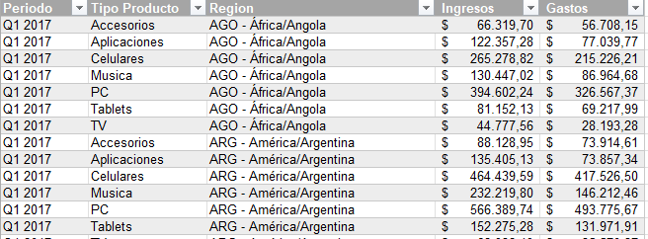
Observaciones
En la columna de Periodo, la Q + (el primer número) representan el trimestre y el número que le sigue en la misma celda representa el año.
En la columna Región, las primeras tres letras representan el código de país, después del guion encontramos el continente y después de la barra diagonal encontramos el país.
El resto de las columnas contienen datos de los ingresos, los gastos y los productos asociados a estas líneas.

Paso 2
Transformación de datos.
- Seleccionaremos todos los datos de la hoja y los transformaremos en una tabla.
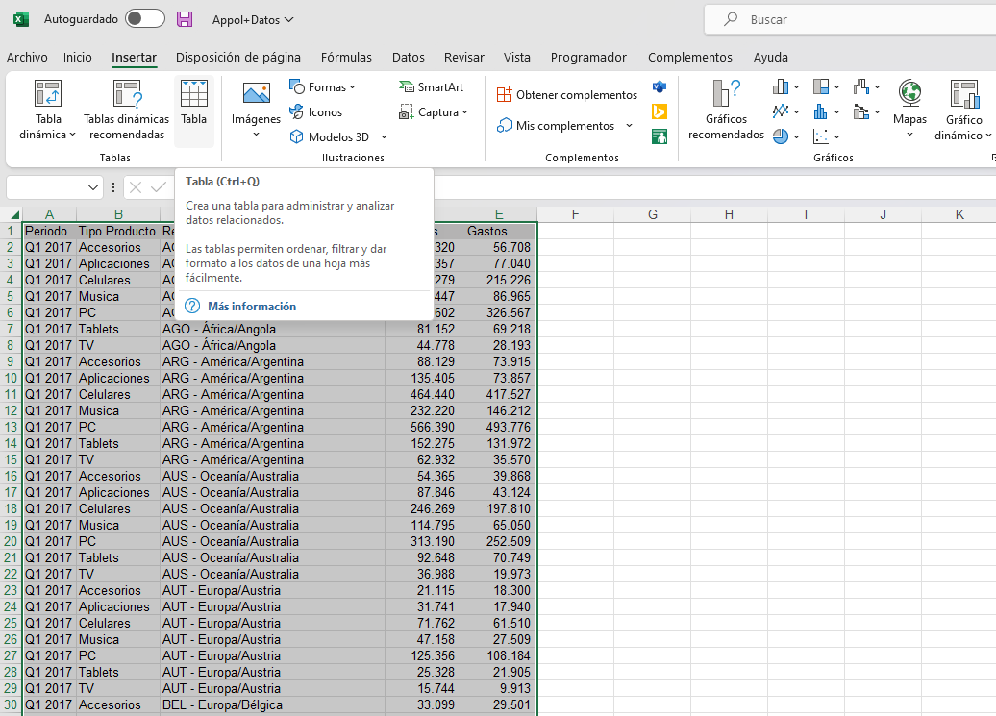

- Entre la columna Tipo Producto y Periodo agregaremos una columna.
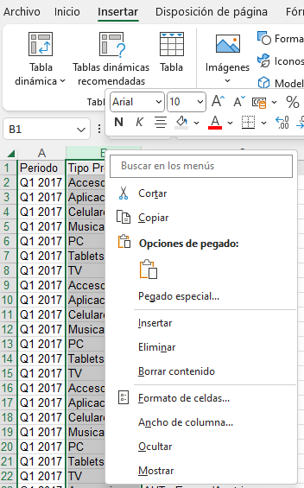

- Separaremos la columna periodo utilizando las fórmulas u opciones de Excel que más te acomoden, no olvides renombra la columna como “Año”. En este caso el ejemplo es con la formula EXTRAE

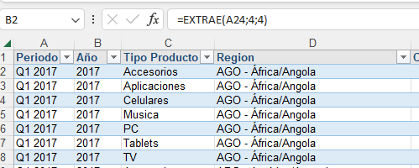

- Entre la columna de Ingresos y Región inserta 2 columnas nuevas y separa el código de país, el continente y el nombre del país. En este caso, el ejemplo es con la opción de “texto en columnas” (usando delimitador) de la pestaña datos.

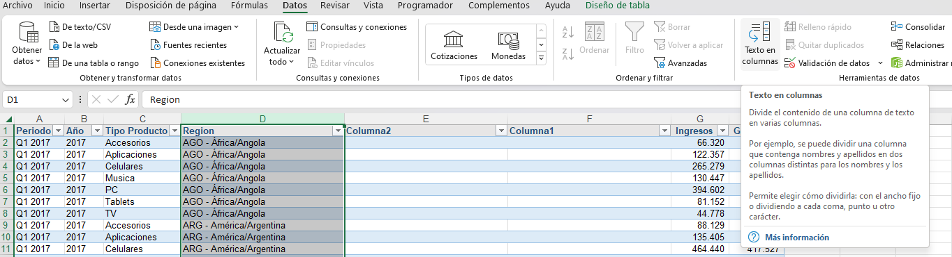

- Después de la columna gastos, agrega una columna con la utilidad y otra con el margen. La utilidad es la resta entre los ingresos y gastos; el margen es la división de la utilidad entre los ingresos.
Ingresos – Gastos = Utilidad
Utilidad / ingresos = Margen

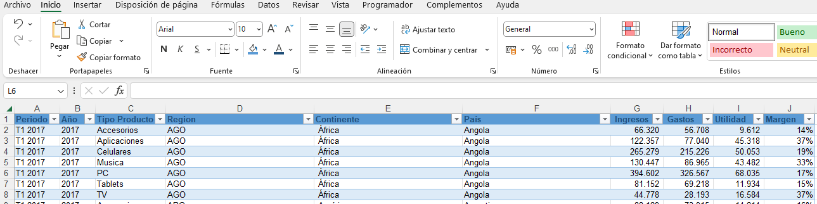
Tu tabla se debería ver así:

Paso 3
Tablas dinámicas
Para la elaboración de nuestros gráficos, crearemos 4 tablas dinámicas. Selecciona la tabla de datos, luego selecciona la pestaña de insertar y haz clic en “Tabla dinámica”.

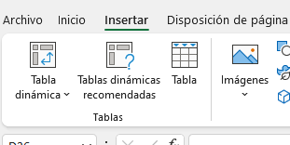

Ejemplo de creación de tabla dinámica.
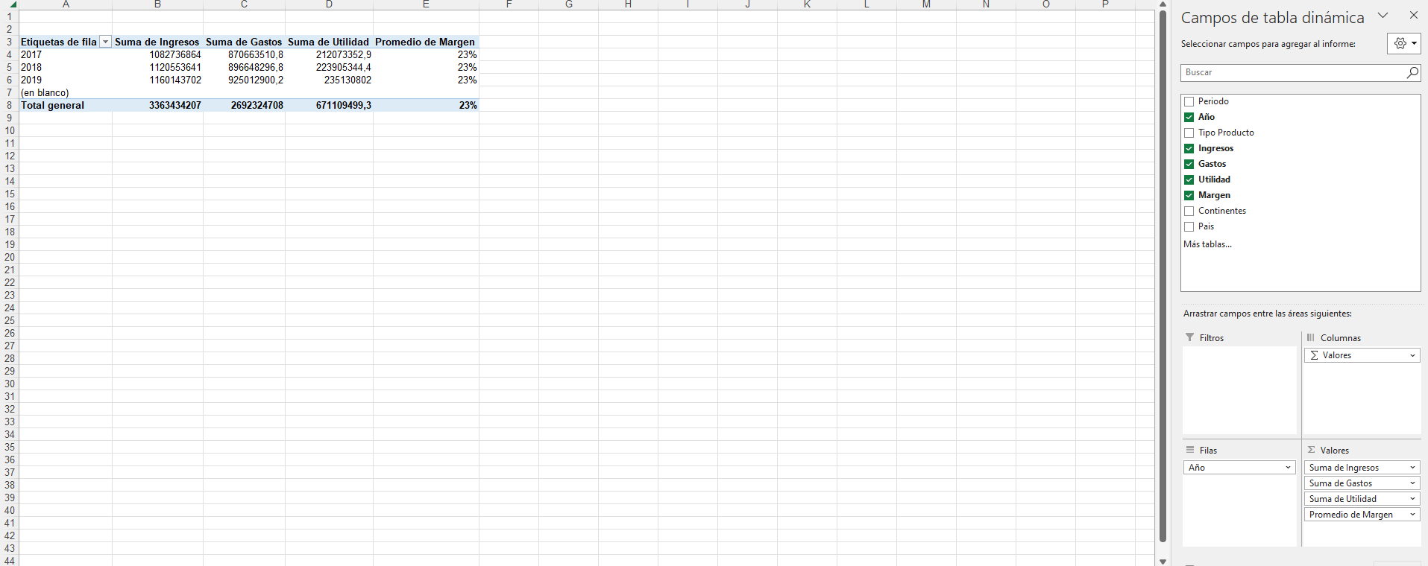

Debes crear las siguientes tablas dinámicas para poder graficar:

Año -> ingresos, gastos, utilidad y margen.
Continentes -> ingresos, gastos, utilidad y margen.
Productos -> ingresos, gastos y utilidad.
Productos -> margen.

Sigue el ejemplo de la imagen, está hecho con los mismos datos que estás trabajando.

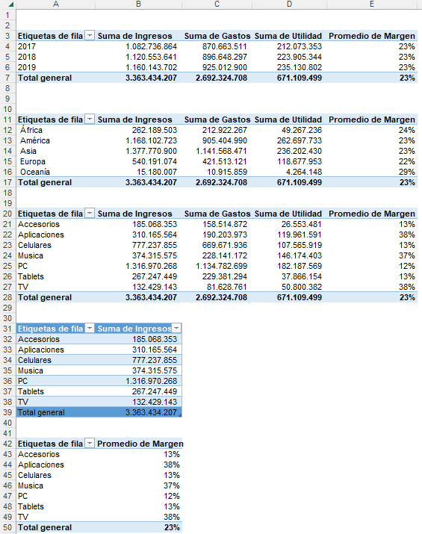

Paso 4
Gráficas
Para la elaboración de nuestro cuadro de mandos, utilizaremos 4 gráficos (para este caso, no es necesario que estén conectados entre sí). Haz clic en insertar, selecciona los datos y elige el gráfico que vas a utilizar.
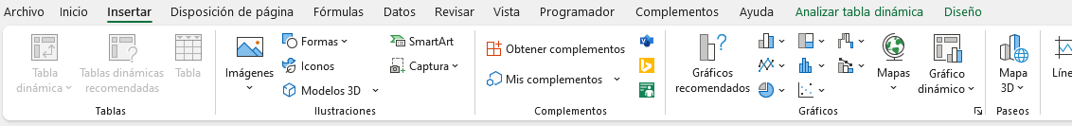

Gráficos (obligatorios):
Un gráfico de barras que compare los ingresos, gastos y utilidad por año.
Un gráfico que de torta que muestre los ingresos por continente.
Un gráfico de líneas que muestre el margen por producto.
Un gráfico de ingresos por productos a libre elección.

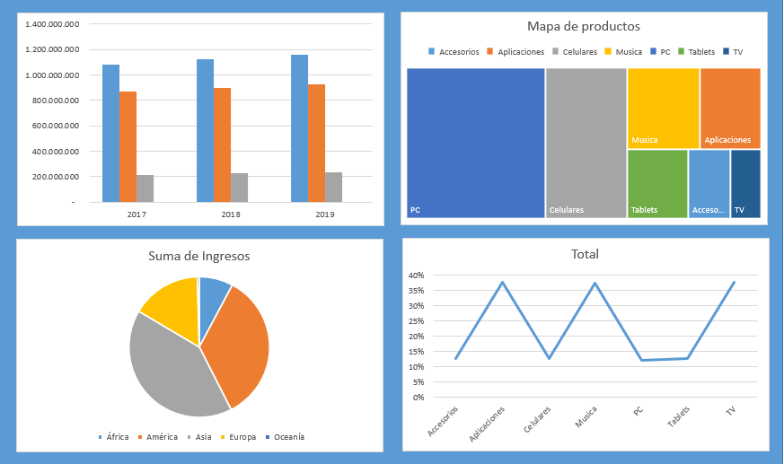

¡¡Suerte, y nos vemos en el curso!!

